TCL华星光电技术有限公司
M4 全制程AOI能力提升项目
Request for Quote（RFQ）
文件ID: | 总页数: 21
版本号: Ver 3.0 | 编制时间: 2025/12/22
文件名称: M4 全制程AOI能力提升项目_RFQ | 最后修订时间: 2026/1/8
编制人签名:  日期 | 审批人签名:  日期
审批人签名:  日期 | 批准人签名:  日期

Table of Contents
1 项目概况 1
1.1 项目背景 1
1.2 项目目标 1
1.3 项目范围（以下维度供参考） 1
1.4 项目主需求 2
1.5 项目时程要求 3
1.6 联络窗口 3
2 现状描述 3
3 需求说明 3
3.1 功能需求 3
3.2 非功能需求（以下维度仅供参考） 5
• 3.2.1 响应时间 7
• 3.2.2 用户和并发数量 7
• 3.2.3 可靠性 7
• 3.2.4 稳定性 7
• 3.2.5 用户界面/易用性 8
• 3.2.6 多语言 8
• 3.2.7 兼容性 8
• 3.2.8 扩展性 8
• 3.2.9 安全性 9
• 3.2.10 数据交付要求 9
4 实施管理要求 9
4.1 项目管理要求 12
4.2 后续服务支持 12
5 项目交付成果 14
6 项目验收标准 14
6.1 阶段性成果确认 15
6.2 项目整体验收标准 15
6.3 数据验收标准 15
6.4 信息安全验收标准（交付物） 16
7 服务与维保 16
变更履历 History of Document 17

项目概况

项目背景

现阶段工厂内部分AOI设备已完成AI技术赋能改造，改造后设备的检测能力实现显著提升，具体体现为漏检率大幅降低、检测准确率明显提高，AI技术在AOI设备上的应用成效已得到实际验证。

基于AI技术在部分AOI设备上的成功应用经验，工厂明确了进一步深化智能化改造的方向，将目标聚焦于厂内尚未部署AI技术的AOI设备，计划推动这部分设备的技术升级工作

为实现全品类AOI设备的智能化升级目标，工厂拟探索通过AI技术对存量未智能化的AOI设备进行能力提升或功能扩展的可行性，以此全面释放AOI设备的检测潜力，推动产线检测环节的智能化转型。

综上，需要部署一套AI平台，优化存量AOI设备的缺陷识别精度、检测速度等核心检测能力，也要拓展设备检测范围、支持更多缺陷识别并探索智能化场景的能力延伸，实现AOI设备漏检率、检测准确率达到行业领先水平，同时减少设备报警次数、降低运维成本，提升产线整体运营效率与产品品质把控能力。

项目目标

通过引用AI平台，对现有图片进行检测，完成厂内未部署AI的AOI设备的技术改造可行性验证，实现这类设备缺陷识别精度、检测速度的提升，拓展检测范围与缺陷识别种类。

推动全品类AOI设备的AI赋能升级落地，使设备检测准确率达到行业领先水平，降低漏检率与报警次数。

全面实现产线检测环节的智能化转型，优化运维成本，提升产线整体运营效率，筑牢产品品质把控的技术壁垒
注：1.网络带宽需要满足需求 2.业务需求目标实现需要有技术支持资料 3.实时判定，需要有和设备对接的技术

项目范围（以下维度供参考）

项目适合范围

武汉M4 需要进行能力提升或扩展的AOI设备，其中项目包含11个站点，设备246台，详情如下：
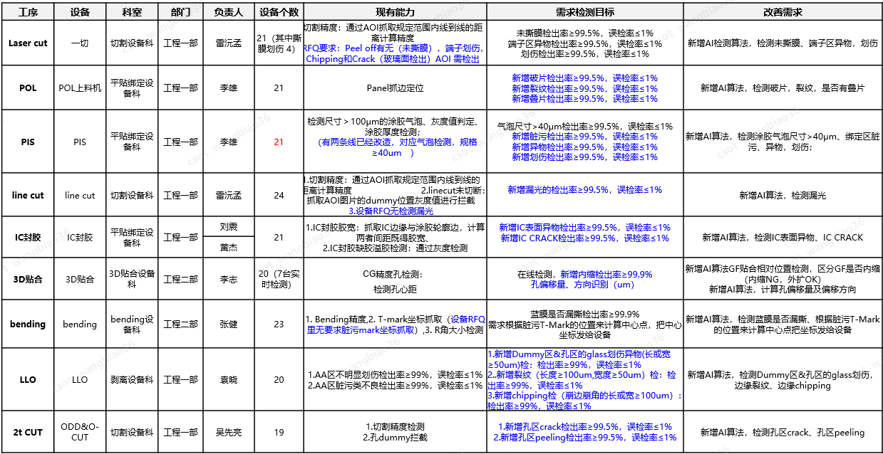
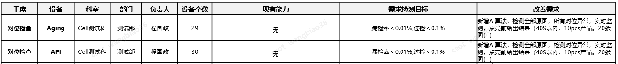

系统环境搭建

正式环境：M4搭建一套AI图片检测系统平台，独立使用Poros云平台、数据库、中间件集群（边缘式服务部署、图片大的需要一对2（≤2，需满足业务需求，算力不能减少），图片小的可以一对7（≤7，需满足业务需求，算力不能减少））；

测试及运维阶段功能验证；提供系统测试所需工具。硬件及基础软件（如Oracle，Window OS）由厂商提供。厂商需负责安装过程中的调试，并提供教育训练与技术专业转移，及时的顾问服务。

安装

平台搭建完成，功能部署、应用配置安装

系统扩容硬件部署及软件调试

本地服务器部署，输出结构化数据+图像报告

文档

所有文档应该以纸本和电子书的形式提供。在文档质量控制过程中，供应商需提供合格的技术撰写员和文档管理员，所有程序文档必须是基于最新版的程序

知识转移

提供针对计算引擎算法的说明与培训需按CSOT的培训

需求安排相应的课程，针对系统使用者提供系统各项功能操作的培训及针对IT运维人需按CSOT的培训需求安排相应的课程，针对系统使用者提供系统各项功能操作的培训及针对IT运维人员的技能培训，使参加培训的人员能进行新设备的平展。

项目主需求
部署本次采购为“AOI设备能力提升及扩展”的一体化解决方案，为提升现有的AOI设备的的图片检出能力，拓展设备检测范围、支持更多缺陷识别，提前在前站拦截异常品，减少后续站点返工并减轻复判压力，提高产品质量，预防NG品外流。供应商需提供满足以下功能、性能及适配要求的软硬件组合方案（含AI系统平台、服务器、算法软件及配套外设、离线检测平台），方案需充分考虑产线实际场景，确保系统整体兼容性、稳定性与可扩展性：

软硬件要求：
- AI图片检测软件平台1套，离线检测平台一套
- AI推理服务器
- 训练模型服务器
- 配置参考：(大于等于参考配置,且需要满足业务需求，技评提供的配置只能高不能低)
- AI推理服务器：GPU: NVIDIA RTX 4070显卡，CPU: intel i7-12代系列 ，内存：64G，均采用DDR5内存，缓存盘: 2TB SSD。
- 模型训练服务器：GPU: Intel A10显卡，CPU: Intel Xeon Gold 4514Y，内存: 128GB DDR5，存储: 16TB存储。
- 存储空间：硬盘: 24×20TB（400T）。

检测要求：检测速度≤2秒/张，检出率（=检出NG数量/实际NG总数）≥99.5%，误检率（=过杀数量/检测判定NG数量）≤1%，支持7×24小时连续运行，实现自动化质量判定。

实施要求：需求不影响TT，且不停机实施

图片存储时间：180天，方便追溯（图片需能看出异常点）

项目时程要求（BY线体实施，需求lead time 4个月内完成）
立项完成 | PO开立 | PIS、2t cut、line cutdemo,上线 | LLO、laser cut、3D贴合,demo上线 | bending、POL、IC封,demo上线 | API、Aging,demo上线 | 平展完成 | 终验
2026/2/30 | 2026/5/6 | 2026/6/6 | 2026/7/6 | 2026/8/6 | 2026/9/6 | 2027/1/30 | 2027/4/30

联络窗口
联络信息
姓名 | 王彪（TCL华星）
电子邮箱 | Wangbiao36@tcl.com
电话号码 | 15172707783
座机 | /
公司名称
公司地址

现状描述，
华星模组厂当前AOI设备存在能力提升与扩展效果未达预期的问题：仅少数设备完成AOI能力优化，其余设备仍仅具备检测精度相关功能，未针对AOI图片开展扩展与能力升级工作。在AOI站点出现异常时，设备缺乏其他辅助检测能力，无法对异常情况进行及时拦截，导致异常品流至后续站点；不仅大幅增加异常品返工难度，还造成后续复判站点滞留品积压，且此类滞留品均需人工复判，易出现异常品流出、客诉等问题，对生产效率与品控管理形成显著负面影响。

需求说明

功能需求

系统需求

系统需对MES及设备模块开放端口，具备包括但不限于：基础数据配置、图片获取配置、手动进行判定、自动进行判定、数据分析、历史记录、汇总计算、告警管理、权限管理、且系统需按客户要求和设备对接声光报警模块

自高并发数据接入模块：
- 多设备并发支持：同时接入多台AOI设备，每5秒接收最多46张图像（峰值处理能力≥60张/秒。
- 协议适配层：支持常见工业相机协议，预留配置接口）

实时AI检测引擎：
- 缺陷检测模型
  - 划痕检测：识别线性缺陷，区分深浅划痕（配置不同阈值）。
  - 破损检测：识别区域型缺陷，检测裂纹、崩边等
- 实时推理优化：采用AI加速，单张推理时间≤1秒

画面/动作自主调试：现场技术员需要能独立配置软件，包括不限于模型训练 /模型调试，系统能记录产品模板并自动识别匹配产品的模板，支持手动切换模板。支持大模型智能标注、自定义模型训练及在线更新，具备模型量化、推理加速等优化能力；系统操作界面为中文，支持权限分级管理与远程运维，降低后期使用门槛

报警与监控模块:
- 多级报警:
  - 一级报警：后台界面弹窗
  - 二级报警：设备离线，短信通知维护人员（需后续定制开发）
- 实时监控看板: （后续定制开发）
  - 生产线状态概览
  - 实时吞吐量：合格/不合格计数

接口管理
- 具备与设备、MES系统的接口对接能力
- 可以在判NG时，返回报警信息给设备报警或者HOLD货

系统功能
- 支持拖拽式算法流程开发，用户可通过图形化界面组合节点形成处理管道
- 支持模型自动迭代（根据判定的NG自主加入模型训练）
- 支持定制化报警，例如弹窗、三色灯、扬声器、IO信号等
- 支持在线检测，实时报警，不影响原TT
- 华星数据库对接
- 支持用户自主配置训练模型管理
- 模型训练支持主流通用算法选择
- 支持平台与工位配置管理

系统管理模块：
- 用户角色：
  - 操作员：查看实时结果、确认报警
  - 质检工程师：调整检测参数、标注样本
  - 管理员：用户管理、系统配置、数据备份
- 模型管理：
  - A/B测试：在线切换不同模型版本
  - 性能监控：跟踪模型准确率衰减，提醒重新训练

数据需求

支持离线导入、导出判图功能

支持站点判图历史记录查看，所有检测图片存储，保存180天（原始质量），原始图片存储，保存7天（高压缩率JPEG），检测结果，永久保存（数据库）

支持结果数据导出功能，NG图片导出功能

支持查询图片数据，按时间范围、设备ID、缺陷类型组合查询，支持图像对比查看（原始图+标记图）

业务场景核心功能需求

Laser cut站点
1、未撕膜产品AI协助判定：
a. 可通过视觉识别漏撕，端子部覆盖保护膜时，程序检出并预警
b．要求检出率（=检出NG数量/实际NG总数）≥99.5%
误检率（=过杀数量/检测判定NG数量）≤1%
2、端子划伤 AI识别：
a．可通过视觉识划伤，端子表面划伤时，程序检出并预警
b. 要求检出率（=检出NG数量/实际NG总数）≥99.5%
误检率（=过杀数量/检测判定NG数量）≤1%
3、端子表面脏污异物AI识别
a．可通过视觉识异物，端子表面覆盖脏污异物时，程序检出并预警
b. 要求检出率（=检出NG数量/实际NG总数）≥99.5%
误检率（=过杀数量/检测判定NG数量）≤1%
4、设备联动功能：支持离线检测，与MES联动进行预hold功能，新增功能不影响设备原TT
5、保存原图存档，存档时间≥180天
6、单个循环TT≤3s

Line CUT站点
1、锥度大小AI识别：
a．可通过AI检测锥度大小，超过spec（spec可设置）时程序检出并预警
b. 要求检出率（=检出NG数量/实际NG总数）≥99.5%
误检率（=过杀数量/检测判定NG数量）≤1%
2. 设备联动功能：支持离线检测，与MES联动进行预hold功能，新增功能不影响设备原TT
3．保存原图存档，存档时间≥180天
4、单个循环TT≤1s，

PIS站点
1、检测项目：涂胶气泡、涂胶异物
2、检出规格：≥40μm缺陷（异物&气泡）
3、输出内容：检测结果（OK/NG），缺陷位置可在 Monitor上查看不良现象
4、要求检出率（=检出NG数量/实际NG总数）≥99.5%
误检率（=过杀数量/检测判定NG数量）≤1%
5、设备联动功能：支持离线检测，与MES联动进行预hold功能，新增功能不影响设备原TT
6、图片存储180天

POL站点
1、检测项目：Glass裂纹，Glass破片，叠片
2、检测节拍：不得影响产线原有节拍；
3、输出内容：检测结果（OK/NG），缺陷位置，缺陷位置可在 Monitor上查看不良现象
4、检出规格：点状 ≥50μm灰阶差≥15，线状 长度100μm宽度≥50μm灰阶差≥15
5、要求检出率（=检出NG数量/实际NG总数）≥99.5%
误检率（=过杀数量/检测判定NG数量）≤1%
6、设备联动功能：叠片支持离线检测，与MES联动进行预hold功能
Glass裂纹及glass破片1/2及8-D线需支持实时报警（共8条线），其余线体支持离线检测即可，与MES联动进行预hold功能
7、图片存储天数：180天

IC封胶站点
1、功能：IC封胶缺胶、漏涂、自动计算胶宽、
a.能准确检测出IC四周封胶是否存在漏涂\缺胶胶要求检出率（=检出NG数量/实际NG总数）≥99.5%，误检率（=过杀数量/检测判定NG数量）≤1%
b.配备人机交互界面，可实时显示检测图像、漏涂胶统计报表；支持历史监测数据的查询\导出与回溯，检测图片匹配panel ID自动存储，存储时间≥6个月）
c.新增功能不可影响设备原TT，离线检测，与MES联动进行预hold功能

3D贴合站点
1、GF贴合相对位置检测，区分GF是否内缩（内缩NG，外扩OK），孔区偏移方向及偏移量的检测（可区分偏移方向，左偏/右偏/上偏/下偏/角度偏）
2、在线检测（GF内缩），实时报警
3、孔区检测：支持离线检测，与MES联动进行预hold功能，新增功能不影响设备原TT，检测精度≤0.01mm
4、准确度≥99.9%
5、图片存储180天

bending站点
1、蓝膜漏撕，夹废膜产品AI协助判定：
a. 可通过视觉识别漏撕，蓝膜夹在产品中间等缺陷
b．要求识别率≥99.9%，漏识别率0.1%
c. 单个循环TT≤4s,不影响设备原TT
d. 可保存原图存档180天，已做追溯，离线对接MES
2、Mark 脏污AI识别：
a．可通过AI视觉识别自动模拟Mark 中心位置，进行自动识别模拟中心位置，并将信息反馈给PLC进行补偿。
b. 要求识别率≥99.5%，漏识别率0.1%
c. 单个循环TT≤4s,不影响设备原TT
d. 可保存原图存档180天，已做追溯 ，在线判定

LLO站点
      - 可识别glass裂纹、边缘线路区glass表面划伤/擦伤/脏污、水渍残留、孔区脏污划伤等缺陷
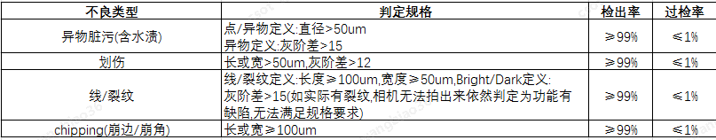
      - 检测面积覆盖整片产品，包含端子区，线路区,AA区，孔区；；
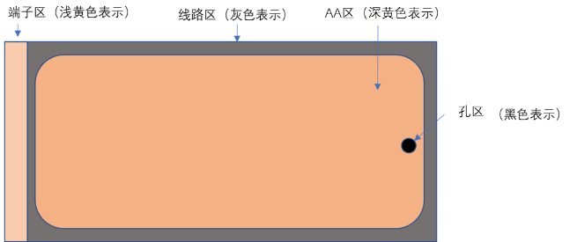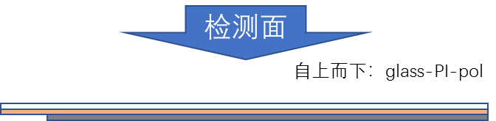

3、可实现指定区域特定类型缺陷专检；

4、图片存储180天，大小可调整，格式jpg/bmp可选；

5、图片关联ID，生产时间，标记异常位置与异常检测数值，方便产品追溯

6、AOI检测不可影响原设备tt(4.5s) ，离线检测，与MES联动进行预hold功能

2nd cut站点
1、不同形态裂纹（crack）AI识别：
a. 可通过AI孔区crack
b．要求检出率（=检出NG数量/实际NG数量）≥99.5%
误检率（=过杀数量/检测判定NG数量）≤1%
2、不同形态peeling AI识别：
a．可通过AI视觉识别孔区peeling。
b．要求检出率（=检出NG数量/实际NG数量）≥99.5%
误检率（=过杀数量/检测判定NG数量）≤1%
3、HAZ大小AI识别（待确认）
a．可通过AI视觉识别孔区haz
b. 根据产品图片识别孔区HAZ大小，并设置spec,超出spec时报警反馈
c.要求检出率（=检出NG数量/实际NG数量）≥99.5%
误检率（=过杀数量/检测判定NG数量）≤1%
4、软件适配我司所有设备激光开孔机以及异形切割机切割后圆孔区域AOI原图检测，原图格 式包括不限于JPG/PNG/BMP
5、单个循环TT≤1s,且不能影响设备原有TT，检测结果图保存时间≥180天，图片命名规则按csot工程师需求命名
6、设备联动功能：支持离线检测，与MES联动进行预hold功能，新增功能不影响设备原TT

Aging站点
- 检测全部原图，检测出所有对位NG图片
- 点亮前给出结果（40S以内，10pcs产品。20张图）
- 漏检率＜0.01%,过检＜0.1%
- 在线检测 ：实时检测

API站点
- 检测全部原图，检测出全部对位NG图片
  - 点亮前给出结果（40S以内，10pcs产品，20张图）
  - 漏检率＜0.01%,过检＜0.1%
  - 在线检测：实时检测

3.2非功能需求
- 3.2.1 响应时间
系统应具有快速响应的特性，用户打开界面和提交事务的平均响应时间应低于2秒，用户进行在线实时查
询业务操作的数据处理时间应低于5秒。
- 3.2.2 性能指标
- 系统支持同时在线300人进行查看及应用的能力
- 端到端延迟：从图像采集到结果输出 ≤2秒
- 系统吞吐量：稳定处理1个设备并发（1张5/秒）
- 可用性：99.9%，单点故障切换时间＜30秒
- 数据一致性：检测结果与图像100%对应
- 3.2.3 可靠性
软硬件方案需具备软/硬件的高可靠，高可用、可容灾的规划及设计。
- 具备异常报警机制
- 处理异常：异常处理框架，日志完备性，具备通用的日志查看工具
- 系统安全：系统能与华星SSO集成；
- 平台移植复杂度：华星IT人员可独立安装该系统；
- 系统软硬件方案需具备软/硬件容灾的规划及设计。
3.2.4 稳定性及准确度指标
- 平均每月系统不可使用的次数不超过1次（系统例行停机维护除外）；
- 宕机次数: 平时季度不超过1次；高峰期每月不超过1次。
- 不能影响设备生产
- 划痕检测：＞95%（具体按照需求来）
- 破损检测：＞95%（具体按照需求来）
- 误报率：＜1%（正常屏幕判为NG的比例）
- 漏报率：＜5%（缺陷屏幕判为OK的比例）
- 每日维护窗口：≤30分钟（凌晨换班时段）
- 模型更新：支持热更新，无需停机
- 日志保留：系统日志180天，操作日志365天
- 3.2.5 用户界面/易用性
- 系统的用户接口简单，用户容易掌握，使用方便；
- 界面采用集团统一规范、集成度高, 数据导入方便（优先一键式，其次拖拽式），各功能集中在一个界面上；
- 3.2.6 多语言
支持简体中文
- 3.2.7 兼容性
- 系统可兼容华星光电防病毒软件，并提供可靠性及兼容性测试，符合华星光电信息安全策略要求；
- 具备完善，安全的用户管理机制；
- 平台未来具有和华星标准的移动平台对接的能力；
- 有合理的用户权限管理机制，需与华星SSO平台对接；
3.2.8 扩展性
支持快速部署其他基地。
- 3.2.9 可配置性
为降低系统迭代成本、减轻运维繁重工作，要求系统设计架构具备可配置性设计，主要包括确定配置项、定义配置文件、建立配置库，以及记录配置项的变更。在配置管理过程中，需要制定详细的配置项清单，记录每个配置项的详细信息，以及变更记录。针对自研产品新建和外购产品可大量二开的，需根据项目实际需求参考以下内容进行配置化设计。系统具备权限可配置管理，对象包含，角色，人，功能包含菜单，界面元素。
对于需求中所要求的需要频繁变化的复杂且具备一定规律且业务逻辑或规则，应根据需求进行开关或规则配置性设计。
3.2.9.1组织架构可配置性
与华星4A组织架构对接。
3.2.9.2 权限可配置性
系统具备权限可配置管理，对象包含，角色，人，功能包含菜单，界面元素。
其中基于Poros平台开发的系统应在统一的Poros权限菜单服务上实现系统的权限配置化。
3.2.9.3 流程驱动可配置性
采用统一的流程引擎，业务流程人员节点，逻辑变动可配置管理。
3.2.9.4页面选择参数数据源可配置性
对于系统界面中有较多下拉，列表等选择性组件的应用系统，应通过数据字典设计实现选择数据可配置化设计，后台有相应的数据字典库设计，同时需设计前端数据字典配置界面可实现参数配置，避免或减少硬代码。
3.2.9.5 业务单据编码可配置性
对于有多种复杂业务单据场景的系统，业务单据编码管理可自定义编码及编号原则，可查看当前编码状态，可调整编码规则或编号产生规则。
3.2.9.6 业务规则可配置性
对于需求中所要求的需要频繁变化的复杂且具备一定规律且业务逻辑或规则，应根据需求进行开关或规则配置性设计。
- 3.2.10 安全性
系统可兼容华星光电防病毒软件，并提供可靠性及兼容性测试，符合华星光电信息安全策略要求；具备完
善，安全的用户管理机制。

3.2.11 信息安全要求
序号 | 领域 | 类别 | 信息安全控制点 | 系统实现应对措施应答 | 备注
1 | 系  统  架  构  安  全 | 业务系统账户配置管理 | 根据角色管理账户：管理员角色创建账户并分配账户角色,如：操作员、数据录入及维护、审计账户等
2 |  |  | 建立角色功能清单来管理账户权限
3 |  |  | 建立账户权限“不相容（互锁）”规则
4 |  | 业务系统账户及身份认证管理 | 密码复杂性要求：8位以上大小写数字特殊字符三种以上组合，禁用通配符；
5 |  |  | 密码有效期要求：  最长有效期限90天，到期强制修改否则失效；  最短使用时间1天，未超过最短使用时间禁止修改密码
6 |  |  | 禁止至少7次以上重复的历史密码
7 |  |  | 密码中禁用固定、常用字典
8 |  |  | 密码加密存储机制
9 |  |  | 数据库管理员、超级管理员等关键角色账户考虑双因数认证
10 |  |  | 系统账户自动防重名机制
11 |  |  | 多少天不活跃账户自动禁用、申请激活机制（如30天）
12 |  |  | 用户岗位变动导致的账户权限变更或失效管控机制
13 |  |  | 账户生命周期管控机制
14 |  |  | 系统会话时长管控机制
15 |  | 物理架构安全 | 单site部署系统考虑HA架构（系统热备自动切换，确保业务正常）
16 |  |  | 大华星业务系统考虑分布式部署架构（系统可异地热备自动切换）
17 |  |  | 数据库多访问节点设计：单节点访问性能峰值确定（通常为理论值80%以下）
18 |  |  | 数据库备份、异地备份容灾、数据同步机制
19 |  |  | 重要核心业务系统考虑建独立设灾备系统
20 |  |  | 业务访问量峰值设计及对应的资源配置：  1.系统性能、算力管理  2.存储容量管理  3.网络数据流量管理
21 |  | 系统功能模块设计（信息安全参与把关） | 系统建模及功能模块清单
22 |  |  | 确定功能模块互锁（不相容）机制并与角色关联
23 |  |  | 各模块访问不同类型数据接口
24 |  |  | 关键系统界面禁复制、打印管理
25 |  |  | 详细系统日志要求  1.日志字段信息（具体时间、谁即ID、做了什么、有何异常、事件类型等）、格式要求  2.日志存储及备份要求  3.日志防篡改要求
26 |  |  | 测试系统要求
27 | 数  据  安  全 | 数据隔离 | 数据库实例隔离
28 |  |  | 特殊项目数据隔离
29 |  | 数据接口安全认证机制
30 |  | 数据查询安全机制 | 查询数据量限定机制
31 |  |  | 接口调取数据类型定义
32 |  | 数据接收判断校验机制（如超频发送数据等不合理状况的阻断）
33 |  | 数据传输安全机制（链路层加密、证书校验等）
34 |  | 敏感数据显示位数屏蔽机制
35 |  | 加密算法及密钥管理
36 |  | 测试数据和正式数据的管理（正式数据禁止在测试环境使用）

实施管理要求

4.1项目管理要求
- 项目人员管理及沟通管理：项目核心成员的考勤管理由TCL华星的PMO负责管理，项目组全员需要驻厂办公，项目组的人员的资源日历需By月刷新并向项目组内汇报说明；实施团队配合华星项目经理及其他相关方保持以项目周例会、项目阶段汇报会相关的进度，质量，风险等内容的汇报及沟通，形成较固定的沟通机制和形式。
- 项目交付质量评审：进行项目过程中的交付质量评审、对UAT准入进行管理，集成测试的报告满足UAT准入要求才可进行UAT测试；推动项目交付质量问题的解决，保证满足相关的质量要求。
- 项目进度及问题管理：每周例行开展项目例会，风险及时预警并准备应对方案，问题及时反馈并说明对应的解决方案，针对UAT以及上线后试运行问题在禅道上进行管理；严格按照项目计划执行，进度有偏差应调动相关的资源进行追赶保证关键里程碑节点按时完成；关键节点及内容确认。
- 项目变更管理：
- 人员变更管理：项目内关键人员变更，需经过TCL华星项目经理书面同意方可变更；
- 需求变更管理：业务紧急需求需要项目组内的进行评审通过，且双方项目经理同意方可进行变更，若意见不一致则上升层级沟通；
- 项目资产管理：项目所有过程资产交付件在统一目录进行管理，实施团队配合项目经理提供所需交付件。

4.2后续服务支持
支撑后续生产问题解决，及时闭环问题提高业务满意度

5、项目交付成果
工作事项 | 交付件/内容 | 交付件说明/要求 | 交付件验收标准 | Owner
需求分析阶段 | 《需求清单》  《用户需求及功能规格说明书》 | 1、需求清单：各基地的业务的需求及优化需求；  2、按照业务详细方案产出用户需求及功能规格说明书；若为自研产品则需输出对应的《开发原型图》 | 1、需求调阶段完成，交付物均已产生并经过充分讨论、与业务相关方达成共识后评审通过状态；  2、明确需求背景以及业务诉求 | 供应商/业务
系统方案设计阶段 | 《系统架构及概要设计说明书》《详细设计说明书》  《概念模型》  《数据标准》  《逻辑模型》  《物理模型》 | 1、按照用户《需求规格说明书》和《系统架构及概要设计》产出开发详细设计方案  2、通过数据建模平台引用数据标准，输出概念数据模型、逻辑数据模型、物理数据模型，并通过DDL进行落标；数据资产在数据资产管理平台注册发布（包括密级） | 1、明确需求背景以及业务诉求  2、能指导开发IT方案分析  3、明确系统修改方案，修改点 | 供应商/数转
系统开发与测试 | 交付可用的系统功能  《测试用例》  《系统集成测试用例》  《集成测试报告》  《UAT测试用例》  《UAT测试报告》  《软件缺陷管理表》 | 1、按照业务场景输出功能测试用例按照功能所涉及的系统结合业务流场景输出集成测试用例  2、集成测试完成产出集成测试报告  3、按照业务流场景输出UAT测试用例  4、用户UAT发现的问题统一在禅道上做跟踪闭环 | 1、按照业务场景输出功能测试用例：核心功能用例覆盖完整，含：正常异常测试场景  2、按照业务场景输出集成测试用例：功能涉及到的系统覆盖完整，含：数据源头系统、下游数据应用系统  3、集成测试报告满足UAT准入要求  4、按照业务场景输出UAT测试用例：用例能指导用户进行UAT测试，明确用户测试步骤、各测试场景输入条件输出期望结果清晰明了  5、UAT测试报告满足试运行要求 | 供应商
上线试运行阶段 | 《试运行问题清单》  《运行公告》  《数据资产注册表》  《数据资产入湖清单》  《数据质量监控规则清单》 | 1、试运行期间问题在禅道上进行统一管理和跟踪闭环  2、系统正式上线发布上线公告 | 统一在禅道上记录试运行问题并跟踪闭环 | 供应商/业务
项目验收 | 《数字化项目验收报告》  《验收评审会议纪要》 | 1、项目试运行结束正式上线后，产出数字化验收报告  2、验收评审会通过后保留验收评审会议纪要 | NA | 数转/业务

项目验收标准

阶段性成果确认
- 功能验收：按需求优先级和开发完成先后顺序逐步上线，功能满足业务和项目测试人员、应用/数据BP使用测试通过；
- 项目阶段交付物产出：业务方案、开发需求规格说明书、测试用例、测试报告，试运行问题清单等满足项目终验所需的交付件；
- 交付可用系统：按照项目管理要求和计划交付可用系统。
- 关键考核指标，具体以业务调研和业务详细设计阶段提出的场景为准。

项目整体验收标准
- 功能验收：本文档3.1要求的功能满足华星人员要求、经由华星人员使用测试通过，并稳定运行3个月；
- 提供相关设计文档；
- 提供系统操作手册和运维手册及其他华星要求的文档；
- 系统完全交接给IT运维人员并稳定运行；
- 项目按华星要求时程完成，如有因供应商原因导致延迟或失败，供应商需对项目延迟或失败造成的CSOT损失（按华星法务条款）进行赔偿。

数据验收标准
- 数据标准要在数据资产管理平台的数据标准管理模块中发布
- 提供核心表、字段的数据质量监控规则
- 数据资产要在数据资产管理平台注册发布（包括密级）
- 数据资产进行入湖
- 完成数据模型制定（概念、逻辑、物理）

信息安全验收标准（交付物）
针对上述3.2.11条表格中适用本项目条款回复内容，在验收表中需有信息安全管理部签字确认作为验收依据之一。

服务与维保
- P0级故障7*24 With 2小时响应；P1级故障8小时相应；P2级故障 24 小时相应(FAT后至少1年)。
- FAT完成后半年内，厂商需保留1人在华星On Site, On Site人员工作时间必须与TCL华星保持一致。
半年后到1年间厂商顾问需实时处理需求及问题，以远程处理为主，如不能远程处理时需安排人员On Site解决。
故障等级 | 故障定义 | 响应时间 | 完成补丁修复时间 | 业务恢复时间
P0 | 软件无法启动或启动后无法进行任何操作，业务生产中断(含数据库损坏不可恢复等情况) | <=2小时 | 8小时 | >=3个工作日
P1 | 出现的故障对业务有轻微的影响，在受限情况下仍可继续操作或使用。 | <=8小时 | 16小时 | >=1个工作日
P2 | 出现的故障不直接影响业务，但可能影响数据库的管理和维护。 | <=24小时 | 32小时 | -
P3 | 软件使用过程中的需求和改进建议，对业务影响较小。 | <=48小时 | 72小时 | -

软件维护
- 在项目验收后一年内，可以无限次免费软件升级和定制BUG修复。所有定制化功能都属于TCL华星，并视
为TCL华星的知识产权。除非取得TCL华星的同意，否则，不允许厂商将定制化代码提供给其它竞争者。维保期内基础软体使用BUG无限期维护。
- 项目验收一年内，维保内容包含新产品上线新增模型或模型更新优化至符合或优于TCL华星要求，系统迭
代升级扩容等。

华星光电知识产权归属的要求
1、本工作甲方所提供有关之资料及文件之专利权、著作权、商业秘密及其他知识产权均归甲方或其指定之第三人所有，相关著作并应以甲方或指定之第三人为著作人。乙方仅得于本计划工作范围内使用。
2、本合同下乙方开发、设计完成的所有技术、设计等技术成果及其他可交付物，其知识产权由甲方所有。未经过甲方的书面许可，乙方不得将本合同下包括技术成果或可交付物的全部或其部分出租、转让、赠送或者以其他任何的形式交付给第三方。
3、乙方保证其开发过程及交付的相关技术成果等交付物不侵犯任何第三方的知识产权及其它合法权益。
4、若因乙方开发过程及/或其交付的技术成果等可交付物侵犯任何第三方的知识产权及其它合法权益而引起的索赔、交涉、禁止、诉讼，乙方应为甲方抗辩，或在甲方的要求下合作抗辩，保证甲方利益不受损害，乙方并应承担因此而产生的依法确定的所有赔偿、罚款、律师费。

C）保固
1.保固时间：2年。保固日期从验收完成（双方首脑签名验收文件）开始计算。
2.系统保证书需包括所有RFP和Spec内要求项目，包括所有的软体，组件，材料和人力等。所有保证内容以列表形式说明。系统保证书于验收前提供。
3.如果厂商在保固期内违反系统保证书内容，CSOT可要求保修期延迟一个月（违反一个规定延迟一个月，违反两个规定延长两个月，以此类推）。
4.如果系统在安装后的6个月内无法达到CSOT的验收标准，保修期将会自动延长3个月或以上，并且不能向CSOT要求任何费用。
5.厂商职责在延长期与保固期相同。
6.保固期间厂商职责：
- 保固期内，厂商必须免费提供6个月的5天8小时现场服务，2年的7天24小时紧急on-call服务。
- 保固期内，所有PM项目（包括季保，半年保，年保）均由厂商负责。保养内容于验收前提供。设备保养人员必须经过专业训练并且有过类似设备保养经验。
- 保固期内，厂商接到on-call通知后必须2小时内到达CSOT现场。
- 保固期内，如果服务工程师在1个小时内无法修复，厂商必须写报告，内容必须包括故障原因和解决措施。
- 保固期内，如果CSOT工程师和厂商维修服务工程师不能马上解决异常问题，更高水平的工程师在接到通知后需1天内到达CSOT并且不能向CSOT索要费用。
- 保固期内，所有的部品包括易损耗部件更换和安装都由厂商提供，不能向CSOT要求费用。
- 保固期内，软体问题与Bug须提供异常处理服务直到解决，并且不能向CSOT要求费用。
- 保固期内，免费提供所有Counter的校验和维修（Counter校验频率≥1次/年）
- 保固期内，免费提供所有Remoter Sensor的校验和维修（校验频率≥3次/年）

D） 备品
(1)厂商需提交所有在会议上与客户讨论过的重要备品清单，如果备品的交期较长，厂商需要有可用的备品在武汉（当CSOT使用完一个备品后，厂商需要马上从原厂运送一个进行补充）。
(2)厂商须提供相当于总成交价1%的备品备件，且将这些备品备件的报价加入到设备总报价中。
(3)备品备件以列表形式，消耗品和非消耗品分开报价。备品备件清单中请注明哪些是必须的，哪些是可选的，以供客户选择。最终的备品备件项目和数量需CSOT人员确认。
(4)厂商需提供设备保固期满后一年的备品备件需求量及报价。
(5)厂商需提供重要设备（Particle Counter、Manifold、PUMP、Remote Sensor）的技术资料，如规格参数等
(6)保固期结束后，如果稳定性问题仍然存在，承包商必须免费提供必要的零件和服务来帮助解决这些问题。
(7)厂商必须保证在5年内零配件的正常供应，如果部件停止生产，厂商需要提供解决方案。
(8)厂商需要有重要备品的供地点在武汉，以方便CSOT的使用需求。

额外备品需求:需求进场后快速购买到货：总计5套（下面的列表是一套的明细）
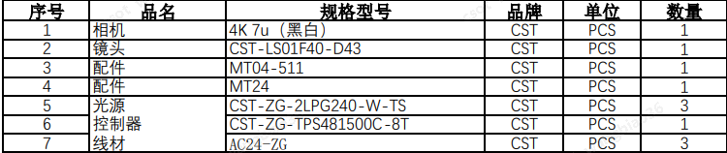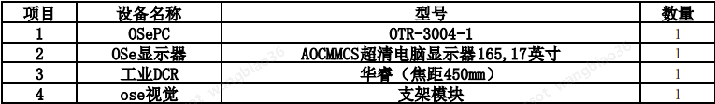

变更履历 History of Document
版本 | 制订/修改日期 | 修订理由及内容 | 制订/修改部门 | 制订/修改者
Ver.01 | 2022.1.1 | 初版发行 | 数字化企划部 | 罗成成/郑格
Ver.02 | 2024.4.24 | 更新原因  1、增加可配置性要求  2、增加流程引擎要求 | 产品数字化解决方案部 | 赵伟
Ver.03 | 2025.3.5 | 1、更新3.2.10 数据交付要求  2、5项目交付成果更新，增加参考列表，上线试运行阶段增加交付物《数据质量监控规则清单》、《集成接口清单》  3、更新6.3数据验收标准 | 数字化企划部 | 马林静/崔先柏/杨泽

